Pour une continuité pédagogique
avec des élèves privés de connexion Internet

10 idées en utilisant ce qu’on trouve à la maison

Ces activités sont conçues pour des familles dépourvues de connexion internet ou de connexion stable, et même de smartphone, selon une logique de « bric et de broc », avec le matériau disponible à la maison, parfois même sans manuels ou cahiers restés à l’école. Elles visent plutôt un public de collège, mais peuvent être aménagées pour un public de lycées. Le déficit dans l’apprentissage des deux langues vivantes enseignées à l’école (par rapport aux élèves disposant d’une connexion) vise à être compensé par une ouverture plus large au plurilinguisme.
- Un environnement multilingue à la maison
Objectif : Recenser et développer les ressources multilingues disponibles à la maison
- Jeu de piste : Recenser la présence de différentes langues à la maison

- Dans la maison, aller à la recherche de tous les aliments ou objets comprenant des étiquettes en plusieurs langues.
  - Conserves, aliments (ingrédients = ингредиенты или состав, à consommer jusqu’au = годен до, etc.)
  - Etiquettes habillement (coton = хлопок, etc)
  - Produits ménagers (en cas de contact avec les yeux, immédiatement…= в случае контакта с глазами необходимо…)
  - Produits de jardinage, pots de plantes etc. (floraison: de juin à octobre = цветение: с июня по октябрь),

Еxemple :
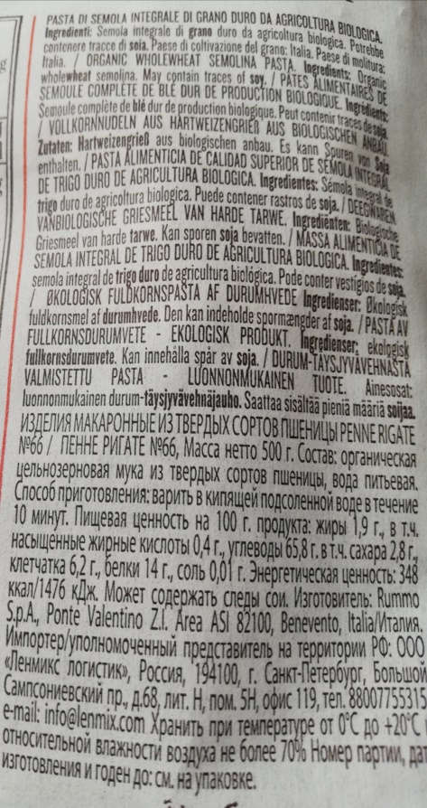

  - Boîtes de jouets (par ex Lego, Playmobil : attention, ne convient pas à des enfants de moins de 3 ans = Осторожно! Не подходит детям младше трёх лет)
- Au-delà du recensement, qui n’a pas d’intérêt majeur en soi si ce n’est prendre conscience d’un environnement multilingue souvent caché et méconnu, il est intéressant de faire interagir les langues : repérer les proximités lexicales, apprendre quelques rudiments de langues ne faisant pas l’objet d’un apprentissage à l’école ou de son répertoire langagier.
Exemples :
  - azucar / Zucker / sugar / suiker / сахар
  - best before / mindestens haltbar bis / consumir preferentemente antes/ consumare preferibilmente prima / годен до

- Il peut s’agir également de comprendre des mécanismes concrets de la mondialisation et des interactions entre marques et pays, d’autant plus à l’heure d’un confinement global à l’échelle de la planète. La Chine est-elle vraiment l’unique usine de la planète ?

- Dans la maison, aller à la recherche de guides, notices d’utilisation, et faire de même pour les équipements
  - Four (attention, Vorsicht, caution, осторожно, etc.)
  - TV (télécommande, Fernbedienung, mando a distancia, ТВ пульт )
  - Machine à laver (sécurité enfant, Kindersicherung, child safеty, детская предохранительная система…)
  - Smartphone : …

- L’activité peut être présentée comme un jeu familial, par équipe, à ceux qui seront capables de trouver le plus de possibilités, ou les premiers à trouver x mots de tel ou tel domaine (sécurité, ingrédients de base, etc.)

- Des étiquettes pour apprendre : Habiter la maison en apprenant ensemble des langues

- Comme pour des élèves allophones, chacun ayant des connaissances dans une ou plusieurs langues prépare des étiquettes pour les autres membres de la maison, des étiquettes (post-it par ex) sur lesquelles sont inscrits les mots correspondants :
  - Sur les portes : Die Tür / the door/ la puerta / дверь
  - Les interrupteurs : lumière, Licht, свет
  - Les appareils ménagers : réfrigérateur (холодильник), micro-onde (микроволновая печь или микроволновка)…

- Tout est possible, mais à partir de choses déjà travaillées en classe :
  - Demandes :
    - Éteins la lumière STP, mach das Licht bitte aus / please turn off the light/ Пожалуйста, выключи свет – lave toi les mains, wasch dir die Hände, помой руки
    - Ne pas déranger SVP, bitte nicht stören / please don’t disturb / Просьба, не беспокоить
  - Identifications, fléchages:
    - Ma chambre = Моя комната! / mon chat = моя кошка
    - SDB = ванная
  - Penses-bêtes
    - Donner à manger aux poissons rouges à 18h = Накормить рыбок в 6 часов!
  - Liste de courses
    - Pain, Brot, хлеб / beurre, Butter, масло / fromage, Käse, сыр
- L’activité peut être présentée comme un apprentissage collaboratif où les enfants peuvent apprendre à leurs parents des mots qu’ils apprennent. C’est une façon de faire vivre les langues et leur apprentissage, souvent masqué et confiné dans un cahier, à la maison et pour tous.
Elle peut être également l’occasion de faire émerger le répertoire plurilingue de la maison
- La face cachée des DVD

Même sans ordinateurs ou smartphones, les familles sont a priori équipées en TV+ lecteur DVD.

- Reprendre des DVD dont on connaît bien l’histoire, et les visionner avec les langues disponibles. Les menus offrent en effet souvent plusieurs possibilités :
  - Anglais de manière quasi systématique (VO, doublage et/ou sous-titres)
  - Mais aussi fréquemment d’autres langues, en fonction de l’origine du DVD (réalisateur, région du monde) : espagnol, japonais, italien, néerlandais, allemand, russe
  - Il arrive qu’une version « pour malentendants » soit également disponible.
- L’activité peut être présentée comme un défi : s’appuyer sur sa connaissance de l’histoire pour récupérer ici et là des répliques cultes, des morceaux de dialogue, des mots, des memes.
- Elle peut également être un support d’étonnement : découvrir la voix réelle et non doublée d’un acteur, découvrir à l’inverse la voix doublée d’un acteur français.
- En prévision d’un retour en classe, le travail peut consister à faire une courte présentation de ce qu’on a découvert.
- Musique

On dit souvent que la musique n’est pas forcément un bon support pour travailler la compréhension orale. Mais il arrive que si.
- Écrire les paroles françaises à partir des paroles d’origine (pour ceux qui ont encore des pochettes de CD ou des vinyles) … et se rendre compte ou s’amuser du niveau des bleuettes se cachant derrière des gros tubes.

- Jeux vidéo ou de société

On parle ici de consoles, et pas de smartphone ni d’ordinateurs, quoi que ce soit évidemment possible aussi de ce côté-là.
Les jeux offrent parfois (rarement), des versions ou règles du jeu en plusieurs langues.

- Chaines TV

Il arrive que même sans connexion internet, la TV soit reçue par satellite, avec un paquet de chaines étrangères…
L’actualité un peu anxiogène ne doit pas forcément conduire à travailler sur le coronavirus, mais les actualités, a fortiori sur le même sujet mondial, peuvent permettre de croiser savoir sur le monde et compréhension-discrimination d’informations en langue étrangère sur un sujet connu.

- A la recherche de biographies langagières dans son environnement proche

En situation de confinement, le téléphone peut servir aussi … à téléphoner !
Objectif : communiquer en s’appuyant sur le répertoire plurilingue de son environnement proche
- « Connecting people » : à la recherche des biographies langagières de son environnement proche

Le temps du confinement peut aussi être l’occasion de découvrir autre chose que ce qui a été fait en classe ; On suppose ici des élèves sans connexion et sans smartphone, mais les réseaux sociaux par smartphone peuvent démultiplier les activités de base ci-dessous :

- Parmi sa famille proche et ses connaissances, identifier les voyages ou séjours à l’étranger récents ou plus lointains.
  - Vacances, études, courts séjours, migrations
  - Enquêter en français sur quelques faits culturels perçus, expériences marquantes.
  - Collecter quelques mots, phrases, échanges ayant marqué la personne et qu’elle garde en mémoire

On peut s’aider d’un support : lettre, vieille photo de grands parents, cartes postales conservées, etc. et appeler les personnes pour en savoir plus.

- Au-delà de l’aspect linguistique, l’activité permet de découvrir le nombre élevé de langues avec lesquelles son environnement proche est ou a été en contact.
- On peut réaliser un portfolio des expériences, avec une partie en langue étrangère et si besoin des compléments en français
- L’auberge espagnole

- Prendre appui sur les langues ainsi identifiées et apprendre 10 mots clé de ces langues, par l’intermédiaire des personnes avec lesquelles on peut rester en contact par téléphone ou au sein de la maison. Selon les régions et l’environnement familial et social, des langues nouvelles pourront émerger, qui sont parfois socialement peu valorisées :
Arabe, grec, hongrois, polonais, portugais, russe, turc, etc.
10 mots ou expressions, par exemple : bonjour, s’il te plait, excuse-moi, merci, au revoir, je m’appelle…, je viens de…, j’ai … ans, manger, eau.

- L’intérêt de cette activité est de pouvoir échanger et mutualiser un savoir souvent sous-valorisé, voire non pris en considération à la fois par la famille et par l’école.
- L’activité pourra être reprise ultérieurement à l’école dans une semaine des langues vivantes, en fabriquant un mur des langues sur lequel seraient écrits ces 10 mots dans toutes les langues identifiées.

- Travailler une langue en utilisant ses doigts…ou ses pieds

- Créer des boites de Leitner et des fiches lexicales
Objectif : Réorganiser son vocabulaire pour mieux le mémoriser
- Il s’agit de créer des boites et des fiches de vocabulaire, selon le principe des boites de Leitner. (voir autre fiche)
Créer 5 fiches par jour, à partir des traces lexicales laissées dans le cahier, et s’en servir, notamment si on est plusieurs dans la famille, comme jeu pour mémoriser son lexique.
L’activité permet une large autonomie : les cartes peuvent être accompagnées de dessins, de phrases personnelles. Elles supposent un travail manuel (découper, créer les boites) qui peuvent permettre à des élèves de quitter un seul face-à-face intellectuel avec les objets de savoir.

- Croiser les disciplines pour faire des langues autrement

Il s’agit de faire jouer des mots avec une autre discipline supposant en particulier une activité physique à l’intérieur de la maison ou dans le jardin. Dans ce cas, cela suppose une communication papier des consignes de travail.
- En collaboration avec le professeur d’EPS, un parcours santé dans la maison en anglais
- En collaboration avec le professeur d’arts plastiques, une œuvre à créer où les mots et phrases remplacent ou complètent les formes, objets et/ou couleurs, à la manière de la poésie concrète.
Magritte vient aussi immédiatement à l’esprit, mais bien d’autres formes sont possibles, voir notamment :
http://mediation.centrepompidou.fr/education/ressources/ENS-Lettre_image/index.html
Il peut aussi s’agir d’affiches, ou même de mêler peinture/tableau à faire et début d’histoire associée. Les possibilités sont infinies.

